朔州市平鲁区市场监督管理局

开展食品安全“五进”宣传工作

今年以来，平鲁区市场监管局严格落实“四个最严”要求，以日常监督检查作为切入点，深入开展食品安全“守底线、查隐患、保安全”专项行动和打击整治涉老保健食品专项行动。同时，严格落实冷链食品管控，全面排查风险隐患，全力以赴筑牢食品安全防线。一是开展“守底线、查隐患、保安全”专项行动。针对食品生产企业、连锁销售企业、餐饮企业、食品摊贩、小食杂店等重点领域，全面排查在经营资质、进货查验、索证索票、标签标识、生产过程控制、非法添加等方面存在的风险隐患。累计检查196家，发现风险问题24个，全部整改完成。

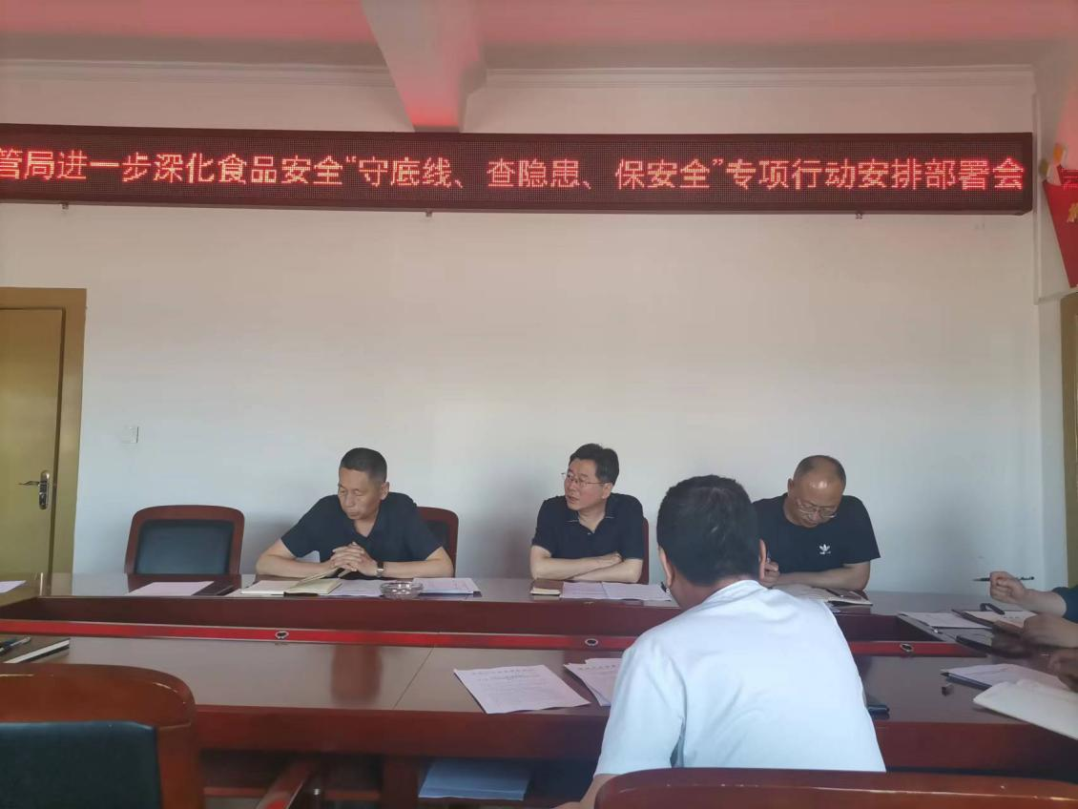

二是为进一步深入开展“守底线、查隐患、保安全”活动，积极迎接省级食品安全示范区创建验收工作。近日全面开展食品安全“五进”宣传活动。

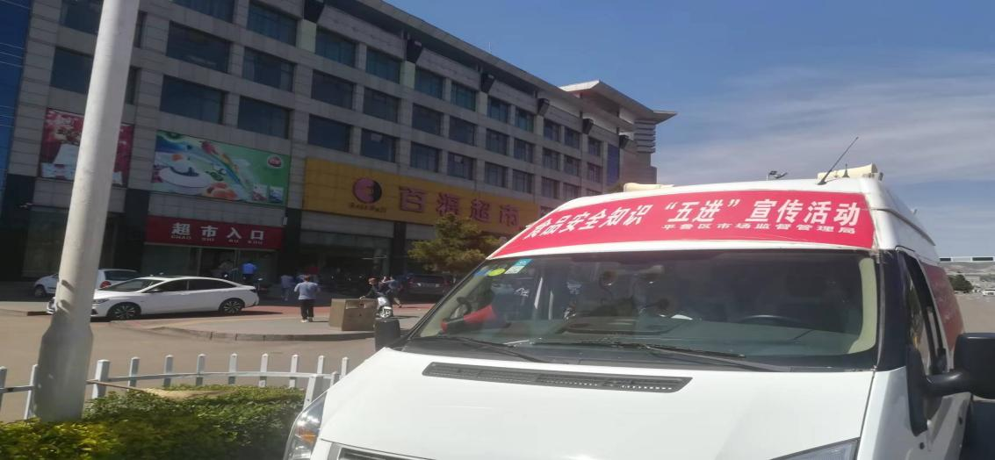

活动通过出动宣传车、设立咨询台、现场解答及发放宣传资料等多途径、多形式，深入学校、社区、商场、超市、企业开展。广泛宣传食品安全法律法规及相关知识，通过宣传进一步强化了食品安全风险防范意识，普及了食品安全投诉举报渠道，增强了群众依法维权的意识。

活动期间，共向群众发放宣传资料3000余份，解答食品安全相关问题28个。收到了良好的社会反响。

（供稿：高玲）

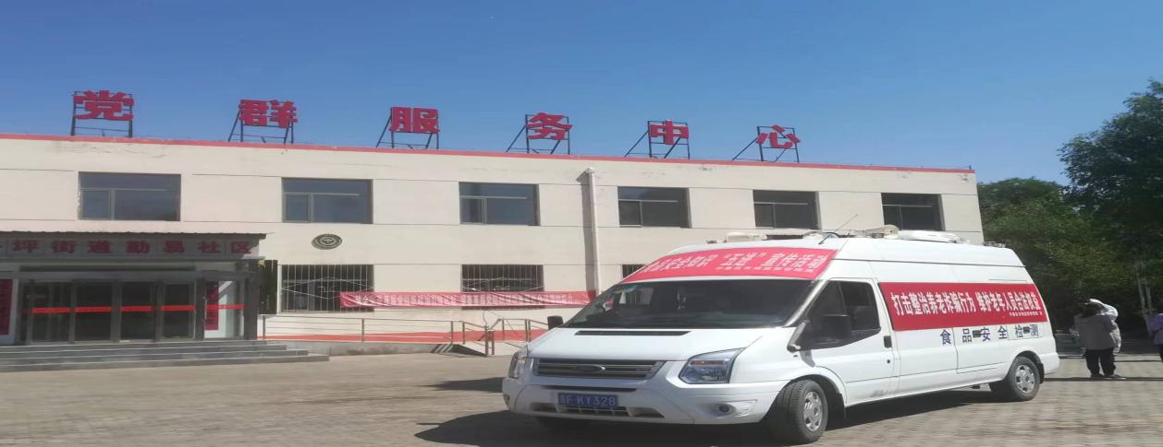

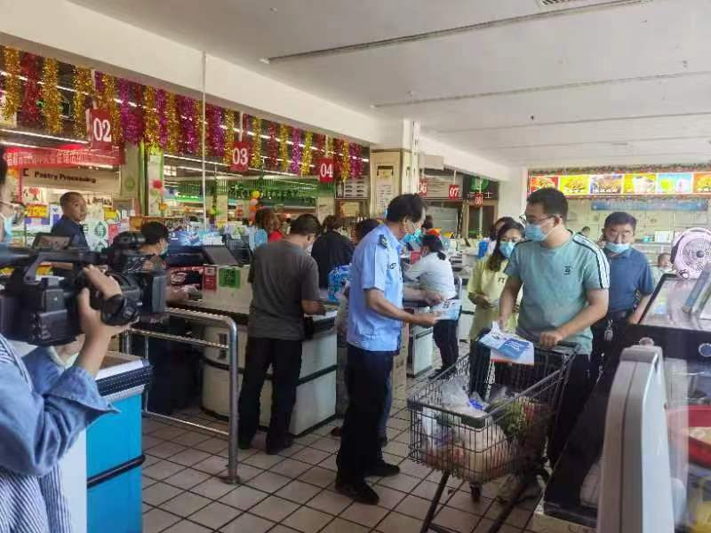

（供稿：高玲）